第一章 勾股定理
1、勾股定理
直角三角形两直角边a，b的平方和等于斜边c的平方，即a²+b²=c^{2。}
2、勾股定理的逆定理
如果三角形的三边长a，b，c有这种关系，那么这个三角形是直角三角形。

3、勾股数
满足的三个正整数，称为勾股数。
常见的勾股数组有：（3，4，5）；（5，12，13）；（8，15，17）；（7，24，25）；（20，21，29）；（9，40，41）；……（这些勾股数组的倍数仍是勾股数

第二章 实数
1、实数的概念及分类
①实数的分类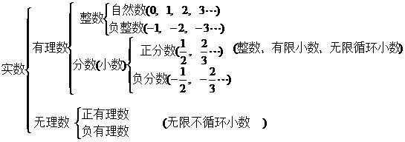

②无理数

无限不循环小数叫做无理数。
在理解无理数时，要抓住“无限不循环”这一时之，归纳起来有四类：

开方开不尽的数，如 √7 ,³ √2等；

有特定意义的数，如圆周率π，或化简后含有π的数，如π /₃+8等；

有特定结构的数，如0.1010010001…等;

某些三角函数值，如sin60°等

2、实数的倒数、相反数和绝对值

①相反数
实数与它的相反数是一对数（只有符号不同的两个数叫做互为相反数，零的相反数是零），从数轴上看，互为相反数的两个数所对应的点关于原点对称，如果a与b互为相反数，则有a+b=0，a=-b，反之亦成立。

②绝对值
在数轴上，一个数所对应的点与原点的距离，叫做该数的绝对值。|a|≥0。0的绝对值是它本身，也可看成它的相反数，若|a|=a，则a≥0；若|a|=-a，则a≤0。

③倒数
如果a与b互为倒数，则有ab=1，反之亦成立。倒数等于本身的数是1和-1。0没有倒数。

④数轴
规定了原点、正方向和单位长度的直线叫做数轴（画数轴时，要注意上述规定的三要素缺一不可）。
解题时要真正掌握数形结合的思想，理解实数与数轴的点是一一对应的，并能灵活运用。

⑤估算

3、平方根、算数平方根和立方根

①算术平方根
一般地，如果一个正数x的平方等于a，即x²=a，那么这个正数x就叫做a的算术平方根。特别地，0的算术平方根是0。
性质：正数和零的算术平方根都只有一个，0的算术平方根是0。

②平方根

一般地，如果一个数x的平方等于a，即x²=a，那么这个数x就叫做a的平方根（或二次方根）。

性质：一个正数有两个平方根，它们互为相反数；零的平方根是零；负数没有平方根。

开平方求一个数a的平方根的运算，叫做开平方。注意 √a的双重非负性：√a≥0 ; a≥0

③立方根

一般地，如果一个数x的立方等于a，即x³=a，那么这个数x就叫做a 的立方根（或三次方根）。

表示方法：记作 ³ √a

性质：一个正数有一个正的立方根；一个负数有一个负的立方根；零的立方根是零。

注意：- ³ √a=³ √-a，这说明三次根号内的负号可以移到根号外面。

4、实数大小的比较

①实数比较大小
正数大于零，负数小于零，正数大于一切负数；
数轴上的两个点所表示的数，右边的总比左边的大；
两个负数，绝对值大的反而小。

②实数大小比较的几种常用方法

数轴比较：在数轴上表示的两个数，右边的数总比左边的数大。

求差比较：设a、b是实数

a-b＞0↔a＞b；

a-b=0↔a=b；

a-b＜0↔a＜b 。

求商比较法：设a、b是两正实数，

绝对值比较法：设a、b是两负实数，则∣a∣＞∣b∣↔a＜b。

平方法：设a、b是两负实数，则 a²＞b²↔a＜b 。

5、算术平方根有关计算（二次根式）
①含有二次根号“ √ ”；被开方数a必须是非负数。

②性质：

③运算结果若含有“ √ ”形式，必须满足：

被开方数的因数是整数，因式是整式

被开方数中不含能开得尽方的因数或因式

6、实数的运算
①六种运算：加、减、乘、除、乘方 、开方。

②实数的运算顺序
先算乘方和开方，再算乘除，最后算加减，如果有括号，就先算括号里面的。

③运算律
加法交换律 a+b= b+a
加法结合律 （a+b）+c= a+( b+c )
乘法交换律 ab= ba
乘法结合律 （ab）c = a( bc )
乘法对加法的分配律 a( b+c )=ab+ac

第三章 位置与坐标
1、确定位置
在平面内，确定物体的位置一般需要两个数据。

2、平面直角坐标系及有关概念

①平面直角坐标系
在平面内，两条互相垂直且有公共原点的数轴，组成平面直角坐标系。其中，水平的数轴叫做x轴或横轴，取向右为正方向；铅直的数轴叫做y轴或纵轴，取向上为正方向；x轴和y轴统称坐标轴。它们的公共原点O称为直角坐标系的原点；建立了直角坐标系的平面，叫做坐标平面。

②坐标轴和象限
为了便于描述坐标平面内点的位置，把坐标平面被x轴和y轴分割而成的四个部分，分别叫做第一象限、第二象限、第三象限、第四象限。
注意：x轴和y轴上的点（坐标轴上的点），不属于任何一个象限。

③点的坐标的概念

对于平面内任意一点P,过点P分别x轴、y轴向作垂线，垂足在上x轴、y轴对应的数a，b分别叫做点P的横坐标、纵坐标，有序数对（a，b）叫做点P的坐标。

点的坐标用（a，b）表示，其顺序是横坐标在前，纵坐标在后，中间有“，”分开，横、纵坐标的位置不能颠倒。平面内点的坐标是有序实数对，（a，b）和（b，a）是两个不同点的坐标。

平面内点的与有序实数对是一一对应的。

④不同位置的点的坐标的特征
a、各象限内点的坐标的特征

点P(x,y)在第一象限→ x＞0,y＞0

点P(x,y)在第二象限 → x＜0,y＞0

点P(x,y)在第三象限 → x＜0,y＜0

点P(x,y)在第四象限 → x＞0,y＜0

b、坐标轴上的点的特征

点P(x,y)在x轴上 → y=0，x为任意实数

点P(x,y)在y轴上 → x=0，y为任意实数

点P(x,y)既在x轴上，又在y轴上→ x，y同时为零，即点P坐标为（0，0）即原点

c、两条坐标轴夹角平分线上点的坐标的特征

点P(x,y)在第一、三象限夹角平分线（直线y=x）上 → x与y相等

点P(x,y)在第二、四象限夹角平分线上 → x与y互为相反数

d、和坐标轴平行的直线上点的坐标的特征

位于平行于x轴的直线上的各点的纵坐标相同。

位于平行于y轴的直线上的各点的横坐标相同。

e、关于x轴、y轴或原点对称的点的坐标的特征

点P与点p’关于x轴对称 横坐标相等，纵坐标互为相反数，即点P（x，y）关于x轴的对称点为P’（x，-y）

点P与点p’关于y轴对称 纵坐标相等，横坐标互为相反数，即点P（x，y）关于y轴的对称点为P’（-x，y）

点P与点p’关于原点对称，横、纵坐标均互为相反数，即点P（x，y）关于原点的对称点为P’（-x，-y）

f、点到坐标轴及原点的距离
点P(x,y)到坐标轴及原点的距离：

点P(x,y)到x轴的距离等于 ∣y∣

点P(x,y)到y轴的距离等于 ∣x∣

点P(x,y)到原点的距离等于 √x²+y²

3、坐标变化与图形变化的规律
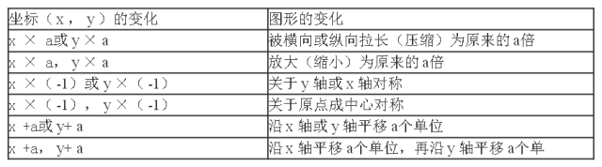

第四章 一次函数
1、函数
一般地，在某一变化过程中有两个变量x与y，如果给定一个x值，相应地就确定了一个y值，那么我们称y是x的函数，其中x是自变量，y是因变量。

2、自变量取值范围
使函数有意义的自变量的取值的全体，叫做自变量的取值范围。一般从整式（取全体实数），分式（分母不为0）、二次根式（被开方数为非负数）、实际意义几方面考虑。

3、函数的三种表示法及其优缺点

关系式（解析）法

两个变量间的函数关系，有时可以用一个含有这两个变量及数字运算符号的等式表示，这种表示法叫做关系式（解析）法。

列表法

把自变量x的一系列值和函数y的对应值列成一个表来表示函数关系，这种表示法叫做列表法。

图象法

用图象表示函数关系的方法叫做图象法。

4、由函数关系式画其图像的一般步骤

列表：列表给出自变量与函数的一些对应值。

描点：以表中每对对应值为坐标，在坐标平面内描出相应的点。

连线：按照自变量由小到大的顺序，把所描各点用平滑的曲线连接起来。

5、正比例函数和一次函数
①正比例函数和一次函数的概念

一般地，若两个变量x，y间的关系可以表示成y=kx+b （k，b为常数，k不等于 0）的形式，则称y是x的一次函数（x为自变量，y为因变量）。

特别地，当一次函数y=kx+b中的b=0时（k为常数，k 不等于0），称y是x的正比例函数。

②一次函数的图像:
所有一次函数的图像都是一条直线。

③一次函数、正比例函数图像的主要特征

一次函数y=kx+b的图像是经过点（0，b）的直线；

正比例函数y=kx的图像是经过原点（0，0）的直线。

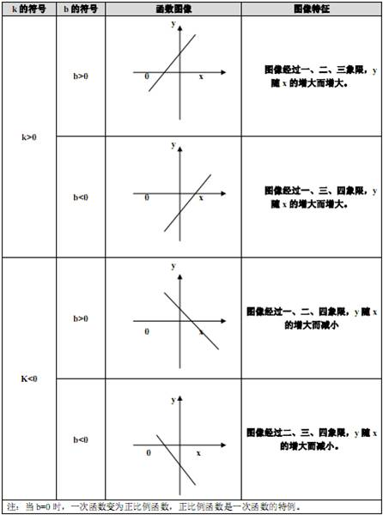

④正比例函数的性质
一般地，正比例函数 有下列性质：

当k>0时，图像经过第一、三象限，y随x的增大而增大；

当k<0时，图像经过第二、四象限，y随x的增大而减小。

⑤一次函数的性质
一般地，一次函数 有下列性质：

当k>0时，y随x的增大而增大；

当k<0时，y随x的增大而减小。

⑥正比例函数和一次函数解析式的确定

确定一个正比例函数，就是要确定正比例函数定义式y=kx（k 不等于0）中的常数k。

确定一个一次函数，需要确定一次函数定义式y=kx+b（k 不等于0）中的常数k和b。解这类问题的一般方法是待定系数法.

⑦一次函数与一元一次方程的关系
•
任何一个一元一次方程都可转化为：kx+b=0（k、b为常数，k≠0）的形式．而一次函数解析式形式正是y=kx+b（k、b为常数，k≠0）．当函数值为0时，即kx+b=0就与一元一次方程完全相同．
•

•
•
结论：由于任何一元一次方程都可转化为kx+b=0（k、b为常数，k≠0）的形式．所以解一元一次方程可以转化为：当一次函数值为0时，求相应的自变量的值．
•
•
从图象上看，这相当于已知直线y=kx+b确定它与x轴交点的横坐标值．

第五章 二元一次方程组
1、二元一次方程
①二元一次方程
含有两个未知数，并且所含未知数的项的次数都是1的整式方程叫做二元一次方程。

②二元一次方程的解
适合一个二元一次方程的一组未知数的值，叫做这个二元一次方程的一个解。

2、二元一次方程组
①含有两个未知数的两个一次方程所组成的一组方程，叫做二元一次方程组。

②二元一次方程组的解
二元一次方程组中各个方程的公共解，叫做这个二元一次方程组的解。

③二元一次方程组的解法

代入（消元）法

加减（消元）法

④一次函数与二元一次方程（组）的关系：

一次函数与二元一次方程的关系：

直线y=kx+b上任意一点的坐标都是它所对应的二元一次方程kx- y+b=0的解

一次函数与二元一次方程组的关系：

二元一次方程组
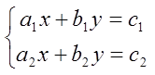
的解可看作两个一次函数

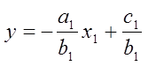和 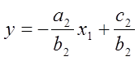的图象的交点。
当函数图象有交点时，说明相应的二元一次方程组有解；
当函数图象（直线）平行即无交点时，说明相应的二元一次方程组无解。

第六章 数据的分析
1、刻画数据的集中趋势（平均水平）的量：平均数 、众数、中位数

2、平均数

平均数：一般地，对于n个数，我们把它们的和与n之商叫做这n个数的算术平均数，简称平均数。

加权平均数。

3、众数
一组数据中出现次数最多的那个数据叫做这组数据的众数。

4、中位数
一般地，将一组数据按大小顺序排列，处于最中间位置的一个数据（或最中间两个数据的平均数）叫做这组数据的中位数。

第七章 平行线的证明
1、平行线的性质
一般地,如果两条线互相平行的直线被第三条直线所截,那么同位角相等,内错角相等,同旁内角互补.
也可以简单的说成：

两直线平行,同位角相等；

两直线平行,内错角相等；

两直线平行,同旁内角互补。

2、判定平行线
两条直线被第三条直线所截,如果同位角相等,那么这两条直线平行.
也可以简单说成：

同位角相等两直线平行
两条直线被第三条直线所截,如果同位角相等,那么这两条直线平行；如果同旁内角互补,那么这两条直线平行.

其他两条可以简单说成：

内错角相等两直线平行

同旁内角相等两直线平行

